**XIV SIMPOSIO INTERNACIONAL DE ESTRUCTURAS, GEOTECNIA Y MATERIALES DE CONSTRUCCIÓN ESTRUCTURAS 2025**

**Coloquio de XIV Coloquio de Análisis, Diseño y Monitoreo Estructural**

**METODOLOGÍA PARA LA EJECUCION DE SERVICIOS TECNICOS EN SISTEMAS ESTRUCTURALES EN LA UNAICC DE VILLA CLARA**

***Methodology for the execution of technical Services in structural Systems in UNAICC's Villa Clara***

# M. Sc. Ismael Rogel Torres Pacheco1

1- Ismael Rogel Torres Pacheco, Unión Nacional de Arquitectos e Ingenieros de la Construcción de Cuba, UNAICC, Cuba. E-mail: [direjecutiva.vcl@unaicc.com](mailto:direjecutiva.vcl@unaicc.com)

**RESUMEN:** Basándose en el Reglamento 13 de la UNAICC Nacional con aprobación del 1ro de enero de 2025 para la elaboración de los servicios técnicos profesionales se presenta el trabajo correspondiente al diagnóstico al centro de elaboración “LA ESPERANZA” UEB TECNO-AZUCAR V.C. con la finalidad de proceder a la rehabilitación total de los diferentes objetos de obra, proponiendo las soluciones constructivas pertinentes con su volúmenes de trabajo, costo ejecutivo y listado de materiales, lo que permitirá presentar a instancias superiores el Estudio de Factibilidad Técnico Económico para la ejecución del trabajo.

**ABSTRACT:** Based on Regulation 13 of the National UNAICC with approval on January 1, 2025 for the preparation of professional technical services, the work corresponding to the diagnosis of the "LA ESPERANZA" UEB TECNO-AZUCAR V.C. processing center is presented. In order to proceed with the total rehabilitation of the different work objects, proposing the pertinent constructive solutions with their work volumes, executive cost and list of materials, which will allow presenting to higher authorities the Technical Economic Feasibility Study for the execution of the work.

**Palabras Clave:** Diagnóstico, rehabilitación, objeto de obra

**Keywords:** Diagnosis, rehabilitation, object of work

**1. Introducción**

El progreso de la industria azucarera es uno de los renglones más importante para el desarrollo económico – social de nuestro país, por lo que satisfacer la demanda logística en algunos de los renglones necesarios para el sostenimiento de sus trabajadores constituye una de las tareas imperantes en este sector, es por eso que el Centro de Elaboración “La Esperanza” requiere de una inmediata atención para el mantenimiento de sus locales y la proyección del desarrollo futuro con fines de mejorar la atención al hombre en los CAI y centros pertenecientes a la industria azucarera de la provincia villaclareña.

El trabajo consiste en realizar un diagnóstico desde el punto de vista de la construcción civil que permita identificar y conocer con profundidad cuales son los problemas principales de los diferentes componentes de cada una de las instalaciones del centro, teniendo en cuenta que la progresiva explotación de la mini-industria sin ofrecerle un correctivo mantenimiento a los elementos constructivos podría perjudicar la producción de bienes en el futuro inmediato para el consumo de la población azucarera.

Es de suma importancia entonces conocer las dificultades constructivas existentes para realizar las reparaciones necesarias que garanticen la continuidad del proceso productivo en el centro. Para ello se han tenido en cuenta como aspectos fundamentales: el levantamiento de cada local, los problemas existentes, la propuesta de soluciones, los volúmenes de trabajo, la valoración del costo ejecutivo y el listado de materiales dejando el escenario listo para acometer el mantenimiento del centro acorde a las posibilidades financieras del mismo.

**2. Metodología**

Independientemente de las actividades a desarrollar expuestas en el Reglamento 13-2025 de los documentos regulatorios de la UNAICC en el presente trabajo nos vamos a referir fundamentalmente a la diligencia del diagnóstico, donde deben contemplarse los siguientes pasos:

**1) UBICACIÓN:** Debe detallarse la dirección exacta del lugar donde se realizará el trabajo con la finalidad de informar a los posibles visitantes implicados en el proceso

**2) LEVANTAMIENTO:** Este aspecto es de vital importancia, ya que da la posibilidad de conocer cada una de las partes que componen el objeto de estudio, utilizando los medios adecuados tanto para los trabajos estructurales, viales e hidráulicos y contar con las características geométricas de la obra en cuestión ‘permitiendo ejecutar una inspección visual que garantice la determinación de las deficiencias existentes.

**3) PROBLEMAS DETECTADOS:** En primer lugar, se realiza una inspección visual que por la experiencia y dominio de la especialidad del ejecutor se denuncian cada una de las dificultades existentes, detallando el tipo de daño, causas y pronóstico, en caso de requerir un mayor nivel de medios se solicitarán a la inversión.

**4) SOLUCION DE LOS PROBLEMAS:** Para cada deficiencia señalada se expone detalladamente cual es la posible solución, buscando alternativas en función de las posibilidades de recursos existentes, permitiendo continuar el proceso en cuanto a los volúmenes de trabajo, materiales necesarios y costo ejecutivo. Estas tres últimas actividades mencionadas se realizan en coordinación con el inversionista

Para acometer esta acción debe utilizarse la herramienta confeccionada por la UNAICC a través de un procedimiento que consta de las siguientes partes

1. Solicitud del Cliente.

2. Análisis y aprobación de la solicitud en la Junta Directiva Provincial.

3. Apertura del Expediente del trabajo.

4. Designación del Grupo Ejecutor, el que debe estar compuesto por afiliados a la UNAICC.

5. Contratación del trabajo, cumpliendo lo establecido en la instrucción No. 7/2005, Anexo No. 1 de la Metodología de formación de tarifas de los servicios de proyección, ingeniería, investigaciones ingenieras aplicadas a la construcción y otros servicios técnicos, del Ministerio de Finanzas y Precios.

6. Ejecución del trabajo según el Reglamento No. ET-13-2017 Procedimiento para la elaboración de servicios de diagnósticos de edificaciones, sistemas y procesos.

7. Revisión del trabajo por la Comisión Técnica creada compuesta por afiliados de la UNAICC.

8. Entrega del trabajo al Cliente, revisado y corregido.

9. Recepción del Acta de Conformidad del Cliente.

10. Cobro del trabajo al cliente mediante cheque o transferencia bancaria.

11. Distribución de los ingresos recibidos, teniendo en cuenta que la sección de base de la UNAICC a la que pertenecen los ejecutores se encuentre al día en la cotización.

12. Pago a los ejecutores y revisores del trabajo el segundo y cuarto jueves de cada mes mediante cheques y cobros de revisión menores de $500.00 CUP por caja, siendo obligatorio la presencia ese día de todos los afiliados que realizaron el trabajo para proceder a la firma de las nóminas.

13. Archivo del Expediente.

**Solicitud del Cliente**

El Cliente de los trabajos de diagnóstico puede ser una persona jurídica o natural que requiera de tales servicios y en función de ello se dirija a la UNAICC para obtenerlos.

El Cliente debe elaborar una carta dirigida a la Comité de Contratación (CC), la cual debe contener una descripción lo más detallada posible de la Tarea Técnica solicitada, las características y exigencias que el Cliente tenga a bien realizar para precisar su interés, caracterización de los resultados que solicita y plazos de ejecución del diagnóstico ver anexo I

**Análisis y aprobación del Comité de Contratación**

Corresponde a la JDP este análisis y aprobación de la solicitud y en primera instancia tendrá en cuenta la correspondencia del tipo de trabajo solicitado con lo aprobado en el Reglamento puesto en vigencia por la Junta Directiva Nacional.

El CC también analizará si la Carta de Solicitud expresa adecuadamente la Tarea

Técnica y los resultados, así como si los plazos de ejecución son factibles de cumplir.

**Apertura del Expediente del trabajo**

De cada trabajo realizado se abrirá un expediente, el cual será archivado y controlado

Por la El especialista en diagnóstico y donde se incluirá toda la documentación administrativa, contractual y técnica que forma parte de las labores ejecutadas.

**Designación del Grupo Ejecutor**

la designación del Grupo Ejecutor por el CC se hará a partir del Listado de Asociados autorizados que cumplan las condiciones pertinentes

Para que un asociado sea autorizado a integrar dicho listado, deben cumplirse las siguientes condiciones:

* Estar formalmente asociado a la UNAICC
* Mantenerse al día en el pago de la cotización
* Que la Sección de Base a la cual pertenezca no tenga adeudos con la JDP

En la aprobación del asociado o del Grupo Ejecutor de asociados para realizar el trabajo solicitado, el CC tendrá en cuenta que los mismos posean la calificación y competencia adecuadas para cumplir debidamente con la Tarea Técnica solicitada.

**Contratación del trabajo**

El CC elaborará y propondrá al Cliente el Contrato por el trabajo solicitado, el cual será firmado por ambas partes, regulando y respaldando jurídicamente la relación

monetario-mercantil que se establece una vez ejecutados los trabajos que se describen en el mismo, según los términos y condiciones aceptados de común acuerdo.

En este documento legal quedará precisado el objeto del Contrato y la Tarea Técnica a ejecutar, la información técnica que debe ser entregada por el Cliente para hacer posible el trabajo; así como la descripción del resultado o documentación técnica resultante de la ejecución del trabajo. Otros aspectos quedarán establecidos y aceptados en el Contrato, relacionados con la forma de ejecución del trabajo, los requisitos de calidad según las normas técnicas que se adecuen al mismo, la garantía, y otras obligaciones de las partes, incluyendo las fechas de inicio y terminación.

También aparecerá lo referente a los cobros y pagos, donde se deben declarar explícitamente las tarifas y precios aplicados según como la base legal empleada para calcular el monto total a pagar.

Dentro de los anexos al Contrato se relacionará el nombre y otros datos de los integrantes del Grupo Ejecutor, estableciendo también las responsabilidades individuales de cada cual en el trabajo y los porcentajes de distribución de los ingresos a percibir.

No se debe comenzar ningún trabajo sin haber firmado el Contrato correspondiente.

Tampoco será aceptable cualquier tipo de arreglo, compromiso o acuerdo entre el

Grupo Ejecutor y el Cliente fuera del conocimiento de la JDP y ajeno al Contrato establecido.

**Ejecución del trabajo**

La realización del trabajo corresponde al Grupo Ejecutor. Las tarifas aplicadas y la base de cálculo correspondiente deben asegurar que no exista ningún tipo de contradicción o interferencia entre las obligaciones horarias y laborales de los asociados integrantes del Grupo Ejecutor en sus respectivos centros de trabajo.

Por otra parte, queda excluida la posibilidad de emplear materiales, insumos y medios de los centros laborales de los asociados en función de la ejecución del trabajo contratado. Entre las obligaciones del Cliente puede incluirse en el Contrato que el mismo suministre recursos para la realización de la tarea.

**Revisión por Comisión Técnica**

El CC encargará a una Comisión Técnica, integrada por personal competente y calificado, que realice una revisión al trabajo una vez concluido. Esta comisión tendrá la responsabilidad de comprobar el cumplimiento de lo contratado en la Tarea Técnica inicial y asegurar que los resultados y la documentación técnica elaborada cuenten con la calidad esperada y se encuentre realizado acorde a las normas técnicas vigentes.

Antes de dictaminar su aprobación, la Comisión Técnica estará en facultad de indicar las correcciones e indicaciones que estime pertinente al Grupo Ejecutor, así como de comprobar el cumplimiento de las mismas ver anexo II

**Entrega del trabajo al Cliente**

Una vez culminado el trabajo y dictaminado satisfactoriamente por la Comisión Técnica, el especialista hará llegar oficialmente sus resultados al cliente, así como la factura del trabajo terminado; se pueden emitir prefacturas cuando el cliente lo solicite para realizar pagos anticipados.

**Recepción del Acta de Conformidad del Cliente**

Uno de los aspectos que serán regulados en el Contrato será la obligación del Cliente de emitir y acreditar un Acta de Conformidad, como expresión de su satisfacción con la calidad del resultado recibido, acorde con la Tarea Técnica inicialmente planteada ver anexo III.

**Cobro del trabajo**

En el Contrato se establece todo lo referente a Cobros y Pagos, sobre la base del monto pactado y la tarifa y base legal empleada para su estimación. Según la forma de pago establecida, se procederá al cobro del trabajo por el ingreso de la cantidad prevista en su cuenta.

**Distribución de los ingresos recibidos**

Del monto total ingresado, según el procedimiento de la provincia procederá a distribuirlo, transfiriendo el 15% de los ingresos a la Junta Directiva Nacional de la UNAICC, el 10% de los mismos a los fondos de la Sección de Base de los asociados ejecutores del trabajo, un 30% a ingresar en la Junta Directiva Provincial, 40% al equipo ejecutor y un 5% a la Comisión Técnica que revisión.

Acorde con el anexo al Contrato, donde se establece el porcentaje individual entre los asociados del Grupo Ejecutor, se distribuirá el 40% de lo ingresado entre ellos. En dicho anexo se declara la proporción en que cada asociado aportará a la ejecución del trabajo, ya sea con arreglo horario o por otra consideración, y en igual proporción así será la distribución de los ingresos a repartir. Esta misma consideración se aplicará para distribuir el porcentaje a las Secciones de Base, si los asociados del Grupo Ejecutor pertenecieran a diferentes colectivos.

**Pago a los ejecutores y revisores**

Se realizará el pago de los afiliados ejecutores y revisores mediante cheques o en caja, cuando el importe sea menor de $500.00 CUP, y será obligatoria la presencia de todos los afiliados que realizaron el trabajo para firmar la remuneración según la distribución correspondiente, este pago se efectuará los segundos y cuartos jueves de cada mes con el objetivo de organizar mejor la secuencia económica

**Archivo del Expediente**

Una vez culminado el proceso, se procede a archivar el Expediente, el cual fue conformado con todos los documentos y evidencias informativas de sus incidencias. Estos archivos podrán servir para consulta ante futuros trabajos con características similares y se mantendrán indefinidamente dentro del patrimonio documental oficial e inviolable de la JDP.

**Ejemplo**

**UBICACIÓN DE LA UEB**

El Centro de Elaboración “La Esperanza se encuentra ubicado en Calle Línea / Prolongación Carlos Manuel de Céspedes y calle 17 Manzana 0006 en el Poblado Esperanza, Municipio Ranchuelo (datos emitidos por Planificación Física del Municipio Ranchuelo).

LEVANTAMIENTO POR CADA OBJETO DE OBRA

El levantamiento se realizó en función de los diferentes componentes de cada uno de los objetos de obra descritos en el inicio del trabajo.

**OBJETOS DE OBRA**

1. Planta Cárnica y Conserva
2. Planta de Sirope
3. Almacén de Insumos
4. Área Recreativa
5. Nave de Almacén
6. Cercado Perimetral
7. Nave de Almacén de Medicamentos
8. Nave de Almacén Multiuso
9. Nave en desuso
10. Taller
11. Socio administrativo
12. Tanque elevado. Base Metálica

Se toma dentro de los objetos de obra:

**Planta Cárnica y Conserva**

* Dimensiones: (41 x 5.50) m
* Características Constructivas: Cimentación de hormigón, estructura conformada por columnas y cerchas de perfiles de acero laminado en caliente, cierre lateral mixto de bloques de hormigón y planchas de zinc galvanizado, cubierta de planchas de zinc galvanizado, pisos de mortero y baldosas.
* Locales Interiores: Cárnico. (10 x 30) m
* Cuarto Caliente ( 4x11) m
* Almacén de producto terminado (11 x 14.2) m
* Área de envase de conserva (11 x 12) m
* Calderas (11 x 15) m
* Área de recibo de frutas (8.50 x 30) m

**PROBLEMAS DETECTADOS:**

**1. Planta Cárnica y Conserva**

* Muestras de deterioro de la cubierta de planchas de zinc galvanizado (planchas partidas, con filtraciones hacia el interior y otras levantadas por los vientos, caballetes levantados). (Ver Figuras 1 y 2 del Anexo)
* Estructura con cierto grado de corrosión, sin grandes pérdidas de sección transversal de los perfiles laminados.
* Tanto el piso de mortero como el de baldosas presenta alto grado de deterioro, con presencia de grietas y en algunos lugares desprendido. El drenaje hacia las atarjeas no funciona porque se han perdido las pendientes. (Ver Figuras 3 y 4 del Anexo)
* No existe campana de extracción en el área de Producción de Conservas. El vapor incide directamente sobre la cubierta afectando la misma, y al condensarse cae sobre la estructura metálica provocando la corrosión de los elementos que la conforman. (Ver figura 5 del Anexo)
* Locales Interiores:
* Cárnico. (10 x 30) m
* Se aprecia la perdida de la pintura epóxica del piso en algunos lugares.
* Cuarto Caliente (4 x 11) m
* Existen dos extractores, pero no hay conductos de extracción por lo que los gases se acumulan en el interior del local.
* Almacén de producto terminado (11 x 14.2) m
* Muestras de deterioro de la cubierta de planchas de zinc galvanizado (planchas partidas, con filtraciones hacia el interior, caballetes levantados).
* Estructura con cierto grado de corrosión, sin grandes pérdidas de sección transversal de los perfiles laminados.
* El piso de baldosas presenta alto grado de deterioro, con losas partidas y desprendidas.
* Debe climatizarse el local según requerimientos del MINSAP, para lo cual se hace necesario colocar un falso techo.
* Área de envase de conserva (11 x 12) m
* Muestras de deterioro de la cubierta de planchas de zinc galvanizado (planchas partidas, con filtraciones hacia el interior, caballetes levantados).
* Estructura con cierto grado de corrosión, sin grandes pérdidas de sección transversal de los perfiles laminados.
* Falso techo totalmente deteriorado, con roturas apreciables y manchas de humedad. (Ver figura 6 del Anexo)
* No existe campana de extracción en el área. El vapor incide directamente sobre la cubierta afectando la misma, y al condensarse cae sobre la estructura metálica provocando la corrosión de los elementos que la conforman.
* La pared exterior no está repellada, por lo que la humedad filtra hacia el interior. (Ver figura 7 del Anexo)
* Calderas (11 x 15) m
* Muestras de deterioro de la cubierta de planchas de zinc galvanizado (planchas partidas, con filtraciones hacia el interior, caballetes levantados).
* Estructura con cierto grado de corrosión, sin grandes pérdidas de sección transversal de los perfiles laminados.
* Área de recibo de frutas (8.50 x 30) m)
* Muestras de deterioro de la cubierta de planchas de zinc galvanizado (planchas partidas, con filtraciones hacia el interior).
* Estructura con cierto grado de corrosión, sin grandes pérdidas de sección transversal de los perfiles laminados.
* Se debe sustituir la malla peerle por malla antipájaro.
* Evidencias de deterioro en el piso de mortero.
* No existen baños para ambos sexos en el área, ni taquillas, ni pantry-comedor.
* La pared exterior trasera no está repellada, por lo que la humedad filtra hacia el interior. (Ver figura 8 del Anexo)
* **PROPUESTAS DE SOLUCIÓN:**
* Sustitución total de la cubierta de planchas de zinc galvanizado incluyendo el caballete. Intercalar planchas traslucidas para lograr la iluminación natural (14 u).
* Sustitución del cierre lateral y de cubierta del monitor. Colocar 12 ventanas de tablillas fijas de 1 x 1 m a cada lado.
* Aplicar cepillo de alambre en toda la estructura metálica. Posteriormente aplicar una mano de pintura anticorrosiva y dos manos de esmalte.
* Construcción de piso de baldosas hidráulicas en toda el área con pendiente hacia las atarjeas. Para ello se deberá demoler las áreas de piso de baldosas existentes y repicar las áreas de piso de mortero logrando así mayor adherencia.
* Elaboración y montaje de campana de extracción de en el área de Producción de Conservas (2 campanas de 3 x 3 m o 4 campanas de 1.5 x 3 m).
* Construcción de conducto de extracción hacia el exterior de la cubierta de 0.70 x 0.70 m.
* Realizar circuito de iluminación con cable Royal Cord de 4 x 4 mm² (4 circuitos independientes para no iluminar la totalidad del local al mismo tiempo)
* Colocación de luminarias de 2x40 watts de tipo estancas (40 u).
* Pintura interior y exterior en paredes.

**Locales Interiores:**

1. Cárnico. (41 x 5.50) m

* Raspado de la pintura del piso que se encuentre suelta hasta llegar a la superficie de mortero u hormigón.
* Aplicación de pintura epóxica COVER EPOXI FLOOR en toda el área de piso, 2 manos a brocha.
* Cuarto Caliente (4 x 11) m
* Construcción de conducto de extracción desde los extractores existentes hacia el exterior de la cubierta de 0.60 x 0.60 m, longitud aproximada 20 m.
* Pintura interior en paredes
* Almacén de producto terminado (11 x 14.2) m
* Sustitución total de la cubierta de planchas de zinc galvanizado
* Aplicar cepillo de alambre en toda la estructura metálica. Posteriormente aplicar una mano de pintura anticorrosiva y dos manos de esmalte.
* Restitución total del piso de baldosas hidráulicas. Para ello se deberá demoler el piso existente.
* Construcción de falso techo de lamas de PVC.
* Colocación de 2 Split de 5 ton.
* Montaje de pizarra eléctrica para Split de 8 módulos con 2 breaker de 2P 50 Amp. La instalación eléctrica de los Split se realizará con cable de 10 mm².
* Realizar circuito de iluminación con cable Royal Cord de 4 x 4 mm²
* Colocación de luminarias de 2x40 watts de tipo estancas (4 u).
* Pintura interior y exterior en paredes

Área de envase de conserva (11 x 12) m

* Sustitución total de la cubierta de planchas de zinc galvanizado.
* Aplicar cepillo de alambre en toda la estructura metálica. Posteriormente aplicar una mano de pintura anticorrosiva y dos manos de esmalte.
* Sustitución total del falso techo de lamas de PVC.
* Elaboración y montaje de campana de extracción de en el área de Producción de Conservas (2 campanas de 1 x 3.5 m o 1 campana de 2 x 3.5 m).
* Construcción de conducto de extracción hacia el exterior de la cubierta de 0.60 x 0.60 m, longitud aproximada 8 m.
* Realizar circuito de iluminación con cable Royal Cord de 4 x 4 mm²
* Colocación de luminarias de 2x40 watts de tipo estancas (6 u).
* Salpicado, resano y repello fino en la pared exterior.
* Pintura interior y exterior en paredes

Calderas (11 x 15) m

* Sustitución total de la cubierta de planchas de zinc galvanizado. Intercalar planchas traslucidas para lograr la iluminación natural (2 por intercolumnio = 4 u).
* Aplicar cepillo de alambre en toda la estructura metálica. Posteriormente aplicar una mano de pintura anticorrosiva y dos manos de esmalte.
* Realizar circuito de iluminación con cable Royal Cord de 4 x 4 mm²
* Colocación de luminarias de 2x40 watts de tipo estancas (4 u).
* Pintura interior y exterior en paredes

Área de recibo de frutas (8.50 x 30) m)

* Sustitución total de la cubierta de planchas de zinc galvanizado. Intercalar planchas traslucidas para lograr la iluminación natural (4 u).
* Aplicar cepillo de alambre en toda la estructura metálica. Posteriormente aplicar una mano de pintura anticorrosiva y dos manos de esmalte.
* Sustitución de malla peerle por malla antipájaro.
* Reparación del piso de mortero existente.
* Salpicado, resano y repello fino en la pared exterior.

• Pintura interior y exterior en paredes.

Construcción de dos baños para ambos sexos y un área de taquillas

* Para la construcción de los baños se conformarán muros de bloques de 0.15 m de espesor para la pared húmeda y de 0.10 m el resto, ubicándolos al final del área de recibo de frutas. Para ello se realizará una cimentación corrida con hormigón ciclópeo de 0.5 x 0.60 m de sección, y una viga zapata de 0.20 x 0.20 m de sección reforzada con 3 barras de acero de 10 mm de diámetro y cercos triangulares de 6 mm espaciados a 0.25 m y hormigón de 250 kg/cm². Sobre los muros se construirá un cerramento de 0.15 x 0.20 m de sección de hormigón de 250 kg/cm², reforzado con 3 barras de acero de 10 mm de diámetro y cercos triangulares de 6 mm espaciados a 0.25 m.
* Cada baño contara de un inodoro, un lavamanos, una ducha y un área de taquillas.
* El interior de los baños se enchapará con losas de gress cerámico de 0.20 x 0.20 m a una altura de 1.5 m, excepto en el área de ducha que se elevará a 1.80 m.
* El piso será de baldosas de terrazo, excepto en la poceta que será de gress cerámico de 0.20 x 0.20 m.
* Se colocará una jabonera con asa en la ducha, una sin asa en el lavamanos, un portarrollo, un toallero tipo barra, un colgador, un espejo y un tubo cortinero.
* Se realizará la instalación hidráulica soterrada y por pared con tubería termofusión y la instalación sanitaria de PVC.
* Cada baño contará con dos tragantes, uno de ellos en la poceta.
* Se colocará una luminaria de 1 x 20 watts y un interruptor simple en cada baño y en cada espacio de taquillas. Además, se colocará un tomacorriente doble en cada taquilla.
* Los cables eléctricos viajaran por tubería flexible empotrada en pared y piso.
* El cableado se realizará con cable monoconductor de 4 mm².
* Las puertas de los baños serán de 0.70 x 2.10 m de aluminio lacado en blanco y cristal opaco, y la de las taquillas de 0.90 x 2.10 m e igual tipología. Además, se colocará una ventana de tablilla fija de aluminio lacado en blanco de 0.60 x 0.60 m en cada baño.
* Se pintará todo el local en su interior con vinyl color pastel.
* Construcción de un pantry-comedor.
* Para la construcción del pantry-comedor se conformarán muros de bloques de 0.10 m de espesor ubicándolos al final del área de recibo de frutas junto a los baños. Para ello se realizará una cimentación corrida con hormigón ciclópeo de 0.5 x 0.60 m de sección, y una viga zapata de 0.15 x 0.20 m de sección con hormigón de 250 kg/cm² reforzada con 3 barras de acero de 10 mm de diámetro y cercos triangulares de 6 mm espaciados a 0.25 m. Sobre los muros se construirá un cerramiento de 0.15 x 0.20 m de sección de hormigón de 250 kg/cm², reforzado con 3 barras de acero de 10 mm de diámetro y cercos triangulares de 6 mm espaciados a 0.25 m.
* Se construirá una meseta enchapada con losas de gress cerámico de 0.20 x 0.20 m en cuyo frente el enchape se elevará a 0.60 m sobre el nivel de terminación de la meseta que será de 0.90m. La meseta estará conformada por una losa de hormigón de 250 kg/cm² de 8 cm de espesor apoyada sobre muros de bloques de 0.10 m.
* Se colocará un fregadero de una poceta con escurridera lateral.
* Se realizará la instalación hidráulica del fregadero soterrada y por pared con tubería termofusión y la instalación sanitaria de PVC.
* El piso será de baldosas de terrazo
* Se colocarán 4 luminarias de 2 x 40 watts, un interruptor simple y dos tomacorrientes dobles.
* Los cables eléctricos viajaran por tubería flexible empotrada en pared y piso.
* El cableado se realizará con cable mono conductor de 4 mm².
* El pantry tendrá una puerta de entrada y una de salida, ambas de aluminio lacado en blanco y cristal traslucido de 0.90 x 2.10 m. Además, se colocarán dos ventanas tipo Miami de aluminio lacado en blanco de 1.20 x 1.40 m
* Se pintará todo el local en su interior con vinyl color pastel.

**VOLÚMENES DE TRABAJO FUNDAMENTALES.**

|  |  |  |
| --- | --- | --- |
| **OBJETO** | **UM** | **CANTIDAD** |
| **PLANTA CARNICA Y CONSERVA** |  |  |
| Sustitución total de la cubierta de planchas de zinc galvanizado | m2 | 1,300.00 |
| Colocación de caballete | ml | 41.00 |
| Colocación de flashing perimetral | ml | 145.00 |
| Sustitución cubierta de planchas de zinc galvanizado en monitor | m2 | 32.00 |
| Colocación de caballete en monitor | ml | 14.00 |
| Cierre de monitor con planchas de zinc galvanizado | m2 | 11.00 |
| Colocación de ventanas de aluminio en monitor | u | 24.00 |
| Aplicar cepillo de alambre y pintura en estructura metálica | m2 | 1,250.00 |
| Demolición de piso de baldosas existente | m2 | 400.00 |
| Demolición de piso de mortero existente | m2 | 800.00 |
| Prepiso de mortero con pendiente hacia atarjeas | m2 | 1,215.00 |
| Construcción de piso de baldosas de terrazo de 0.30 x 0.30 m | m2 | 1,215.00 |
| Montaje de campanas de extracción | u | 2 campanas de 3 x 3 m o 4 campanas de 1.5 x 3 m |
| Construcción de conducto de extracción | m2 | 33.18 |
| Colocación de luminarias de 2x40 watts de tipo estancas | U | 40.00 |
| Instalación de luminarias con cable Royal Cord de 4x4 mm² | ml | 300.00 |
| Pintura interior (2 manos) | m2 | 425.00 |
| Pintura exterior (2 manos) | m2 | 425.00 |
| CARNICO |  |  |
| Restitución de piso con pintura epóxica COVER EPOXI FLOOR | m2 | 225.50 |
| CUARTO CALIENTE |  |  |
| Pintura interior (2 manos) | m2 | $75.00 |
| Construcción de conducto de extracción | m2 | 50.00 |
| ALMACEN DE PRODUCTO TERMINADO |  |  |
| Sustitución total de la cubierta de planchas de zinc galvanizado | m2 | 170.00 |
| Colocación de flashing perimetral | ml | 30.00 |
| Aplicar cepillo de alambre y pintura en estructura metálica | m2 | 48.00 |
| Demolición de piso de baldosas existente | m2 | 156.20 |
| Prepiso de mortero con pendiente | m2 | 156.20 |
| Construcción de piso de baldosas de terrazo de 0.30 x 0.30 m | m2 | 156.20 |
| Colocación de rodapiés | ml | 50.00 |
| Colocación de Falso techo de PVC | m2 | 156.20 |
| Colocación de Split de 5 ton. | u | 2.00 |
| Montaje de pizarra eléctrica para Split de 8 módulos con 2 breaker de 2P 50 Amp | u | 1.00 |
| Colocación de luminarias de 2x40 watts de tipo estancas | U | 4.00 |
| Instalación de luminarias con cable Royal Cord de 4x4 mm² | ml | 30.00 |
| Pintura esmalte en puerta metálica. | m2 | 12.00 |
| Pintura interior (2 manos) | m2 | 125.00 |
| Pintura exterior (2 manos) | m2 | 99.40 |
| AREA ENVASE DE CONSERVAS |  |  |
| Sustitución total de la cubierta de planchas de zinc galvanizado | m2 | 137.00 |
| Colocación de flashing perimetral | ml | 36.00 |
| Aplicar cepillo de alambre y pintura en estructura metálica | m2 | 32.00 |
| Sustitución de Falso techo de PVC | m2 | 125.00 |
| Montaje de campanas de extracción | u | 2 campanas de 1 x 3.5 m o 1 campana de 2 x 3.5 m |
| Construcción de conducto de extracción | m2 | 20.00 |
| Colocación de luminarias de 2x40 watts de tipo estancas | U | 6.00 |
| Instalación de luminarias con cable Royal Cord de 4x4 mm² | ml | 40.00 |
| Salpicado, resano y repello fino en la pared exterior. | m2 | 83.20 |
| Pintura interior (2 manos) | m2 | 50.20 |
| Pintura exterior (2 manos) | m2 | 167.20 |
| CALDERAS |  |  |
| Sustitución total de la cubierta de planchas de zinc galvanizado | m2 | 171.00 |
| Colocación de flashing perimetral | ml | 42.00 |
| Aplicar cepillo de alambre y pintura en estructura metálica | m2 | 50.00 |
| Colocación de luminarias de 2x40 watts de tipo estancas | U | 4.00 |
| Instalación de luminarias con cable Royal Cord de 4x4 mm² | ml | 30.00 |
| Pintura interior (2 manos) | m2 | 156.00 |
| Pintura exterior (2 manos) | m2 | 182.00 |
| AREA DE RECIBO DE FRUTAS |  |  |
| Sustitución total de la cubierta de planchas de zinc galvanizado | m2 | 263.00 |
| Colocación de flashing perimetral | ml | 30.00 |
| Aplicar cepillo de alambre y pintura en estructura metálica | m2 | 77.00 |
| Sustitución de malla peerle por malla antipájaro | m2 | 50.00 |
| Salpicado, resano y repello fino en la pared exterior. | m2 | 158.00 |
| Pintura interior (2 manos) | m2 | 237.00 |
| Pintura exterior (2 manos) | m2 | 237.00 |
| BAÑOS Y TAQUILLAS |  |  |
| Muros de bloques de 0.15 m | m2 | 20.02 |
| Muros de bloques de 0.10 m | m2 | 8.10 |
| Salpicado y resano en muros | m2 | 56.24 |
| Repello fino en muros | m2 | 33.86 |
| Encofrado cerramento | m2 | 5.28 |
| Hormigón de 250 kg/cm² en cerramento | m3 | 0.40 |
| Elaboración y Colocación de acero 10 mm en cerramento | ml | 39.60 |
| Elaboración y Colocación de cercos 6 mm en cerramento | ml | 75.71 |
| Hormigón ciclópeo en cimentación corrida | m3 | 3.96 |
| Encofrado viga zapata | m3 | 0.40 |
| Hormigón de 250 kg/cm² viga zapata | m3 | 0.40 |
| Elaboración y Colocación de acero 10 mm viga zapata | ml | 39.60 |
| Elaboración y Colocación de cercos 6 mm viga zapata | ml | 75.71 |
| Enchape de Gress cerámico de 0.20 x 0.20 m | m2 | 44.90 |
| Construcción de piso de baldosas de terrazo de 0.30 x 0.30 m | m2 | 9.80 |
| Colocación de Inodoro | u | 2.00 |
| Colocación de lavamanos | u | 2.00 |
| Colocación de ducha | u | 2.00 |
| Instalación tubería hidráulica de 25 mm TF | M | 8.00 |
| Instalación tubería hidráulica de 20 mm TF | M | 6.00 |
| Instalación tubería sanitaria de 100 mm | ml | 16.00 |
| Instalación tubería sanitaria de 75 mm | ML | 2.00 |
| Instalación tubería sanitaria de 50 mm | ml | 3.00 |
| Colocación de tubería eléctrica 3/4 | ML | 30.00 |
| Cableado (Cable Monoconductor 4 mm²) | ML | 60.00 |
| Colocación Luminarias de 1x20 watts | u | 4.00 |
| Colocación tomacorrientes dobles | u | 2.00 |
| Colocación Interruptores sencillos | u | 4.00 |
| Colocación de puerta de baño de aluminio de 0.70 x 2.10 m | u | 2.00 |
| Colocación de puerta de taquillas de aluminio de 0.90 x 2.10 m | u | 2.00 |
| Colocación de ventana de aluminio de tablilla fija 0.60 x 0.60 | u | 2.00 |
| Pintura interior (3 manos) | m2 | 33.86 |
| PANTRY-COMEDOR |  |  |
| Muros de bloques de 0.10 m | m2 | 22.24 |
| Salpicado y resano en muros | m2 | 44.48 |
| Repello fino en muros | m2 | 40.54 |
| Encofrado cerramento | m2 | 3.86 |
| Hormigón de 250 kg/cm² en cerramento | m3 | 0.29 |
| Elaboración y Colocación de acero 10 mm en cerramento | ml | 28.95 |
| Elaboración y Colocación de cercos 6 mm en cerramento | ml | 27.30 |
| Hormigón de 250 kg/cm² ciclópeo en cimentación corrida | m3 | 2.90 |
| Encofrado viga zapata | m3 | 3.86 |
| Hormigón de 250 kg/cm² viga zapata | m3 | 0.29 |
| Elaboración y Colocación de acero 10 mm viga zapata | ml | 28.95 |
| Elaboración y Colocación de cercos 6 mm viga zapata | ml | 27.30 |
| Encofrado de losa de meseta | m2 | 2.22 |
| Hormigón de 250 kg/cm²ado de losa de meseta | m3 | 0.15 |
| Elaboración y Colocación de acero 10 mm en losa de meseta | ml | 17.40 |
| Enchape de Gress cerámico en meseta de 0.20 x 0.20 m | m2 | 8.84 |
| Construcción de piso de baldosas de terrazo de 0.30 x 0.30 m | m2 | 20.00 |
| Colocación de Fregadero de Elaboración y Colocación de acero inoxidable | u | 1.00 |
| Instalación tubería hidráulica de 25 mm TF | M | 1.00 |
| Instalación tubería hidráulica de 20 mm TF | M | 1.00 |
| Instalación tubería sanitaria de 100 mm | ml | 2.50 |
| Instalación tubería sanitaria de 75 mm | ML | 0.50 |
| Colocación de tubería eléctrica 3/4 | ML | 15.00 |
| Cableado (Cable Monoconductor 4 mm²) | ML | 30.00 |
| Colocación Luminarias de 2x40 watts | u | 4.00 |
| Colocación tomacorrientes dobles | u | 2.00 |
| Colocación Interruptor sencillo | u | 1.00 |
| Colocación de puerta de aluminio de 0.90 x 2.10 m | u | 2.00 |
| Colocación de ventanas Miami de aluminio de 1.20 x 1.40 m | u | 2.00 |
| Pintura interior (3 manos) | m2 | 40.54 |

Como aspecto adicional se calculó el costo ejecutivo y se presenta el listado de materiales por objeto de obra

**CONCLUSIONES.**

1. El trabajo cumple satisfactoriamente con el propósito demandado por el cliente.
2. Se tuvieron en cuenta para el diagnóstico todos los objetos de obras incluyendo aquellos que aún no están en explotación, pero debe aplicársele las soluciones propuestas para su posterior uso que permite mejorar los niveles de producción del centro de elaboración “La Esperanza”.
3. Se realizó un exhaustivo levantamiento en cada uno de los objetos de obra con la participación de dos especialistas en obras de ingeniería.
4. Se determinaron los problemas constructivos y determinaciones en cada objeto, así como las correspondientes soluciones.
5. Se tuvo en cuenta los volúmenes de trabajos fundamentales para determinar la cantidad de materiales necesarios en la solución definitiva de los problemas.
6. Se realizó una valoración ejecutiva para resumir el presupuesto total de la ejecución.

**RECOMENDACIONES**

1. Comenzar el trabajo por los objetos de obra que decidan la continuidad de la producción y los aspectos más críticos desde el punto de vista constructivo.
2. Valorar los elementos de terminación para una segunda etapa, así como los nuevos locales que se utilizarán en el futuro.
3. Utilizar el diagnóstico para la planificación del presupuesto futuro, para la reparación y mantenimiento del centro de elaboración “La Esperanza”.

**RELACIÓN DE NORMATIVAS FUNDAMENTALES**

NC 120:14 Hormigón Hidráulico. Especificaciones

NC 175: 2002 Morteros de albañilería. Especificaciones.

NC 566: 2007 Morteros de Cal. Especificaciones, Preparación y Aplicación.

NC 791: 2010 Código de buenas prácticas sobre la preparación, dosificación, mezclado y colocación de los morteros de albañilería.

NC 7:02 Barras de acero para refuerzo de Hormigón. Especificaciones.

NC 657: 08 Áridos para morteros de albañilería. Especificaciones

NC 251:13 Áridos para hormigones hidráulicos. Requisitos.

NC 683:09 Edificaciones — requisitos técnicos para el diseño y construcción de las redes hidráulicas y sanitaria.

NC 266:05 Puertas y ventanas. Colocación en obras.

NC 164:02 Láminas asfálticas. Especificaciones.

NC ISO 9001:2015 Sistemas de Gestión de la calidad. Requisitos. [ISO 9001: 2015, (Traducción certificada), IDT]

NC 12-03-16 sistemas de normas para la protección contra la corrosión. Aplicación de los recubrimientos de pinturas y barnices. Requisitos generales

Elaborado por:

M. Sc. Ing. Ismael Rogel Torres Pacheco (S/B No 2 ECOING 25)

**ANEXOS**

1. **Planta Cárnica y Conserva**

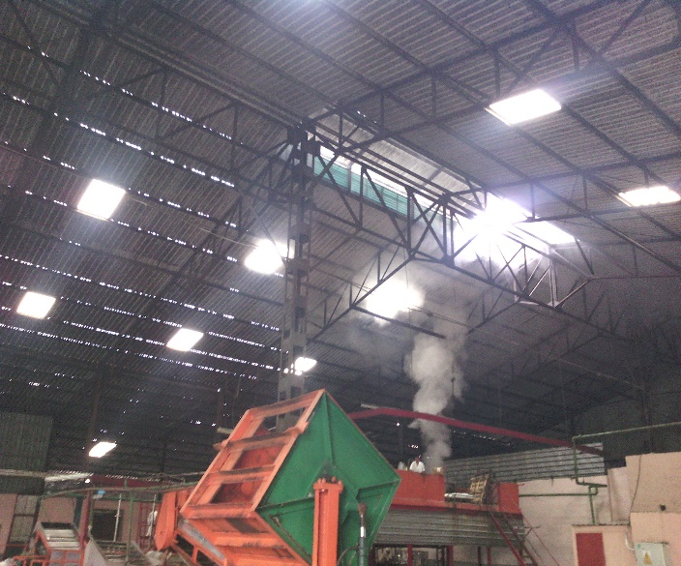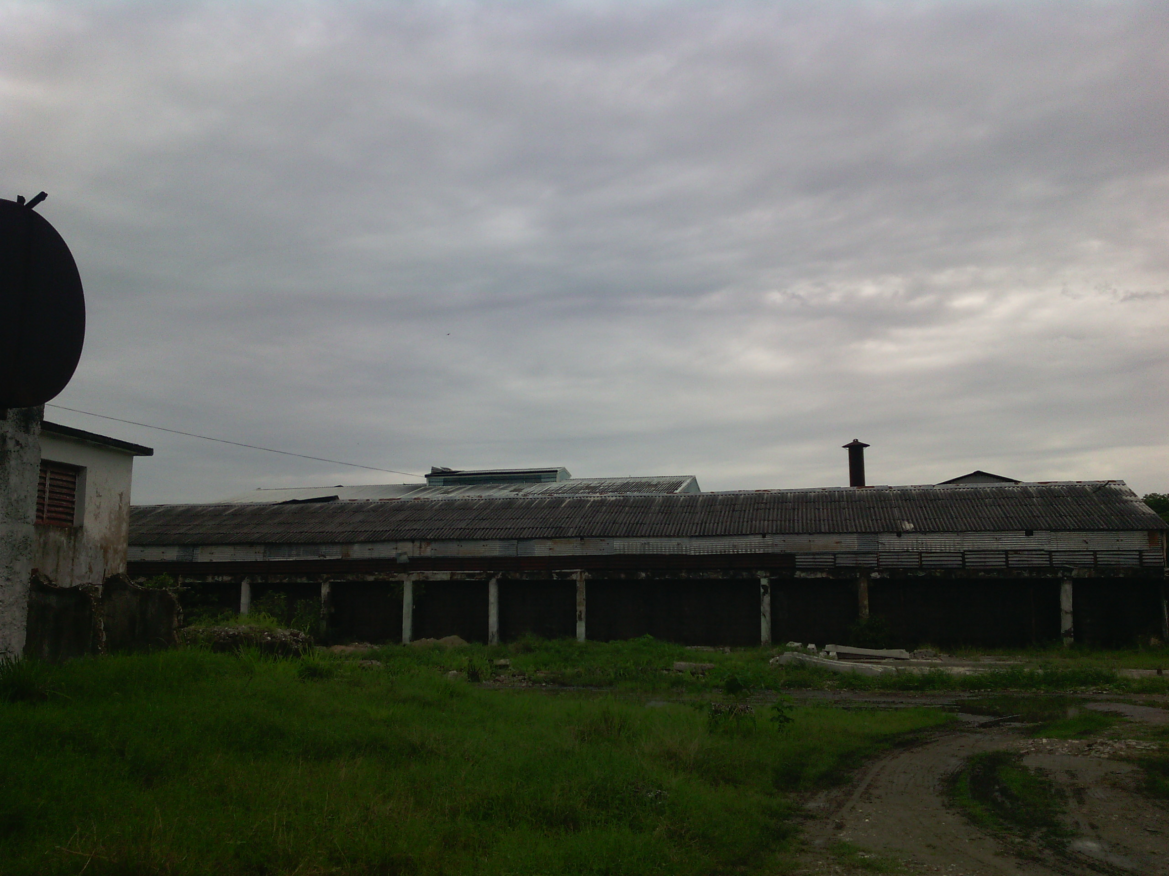

**Figura 1 Figura 2**

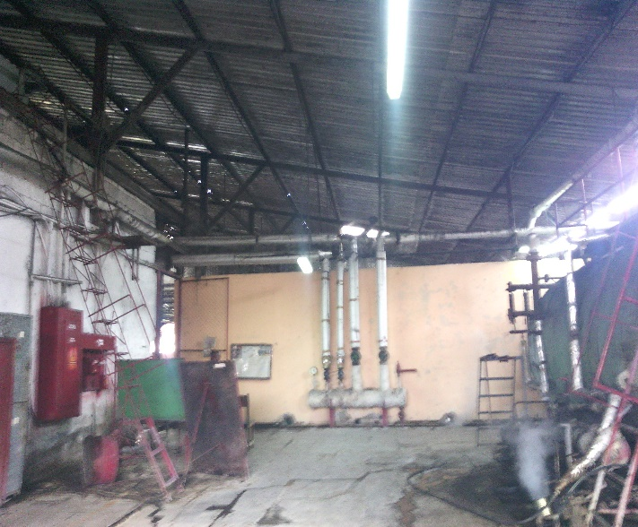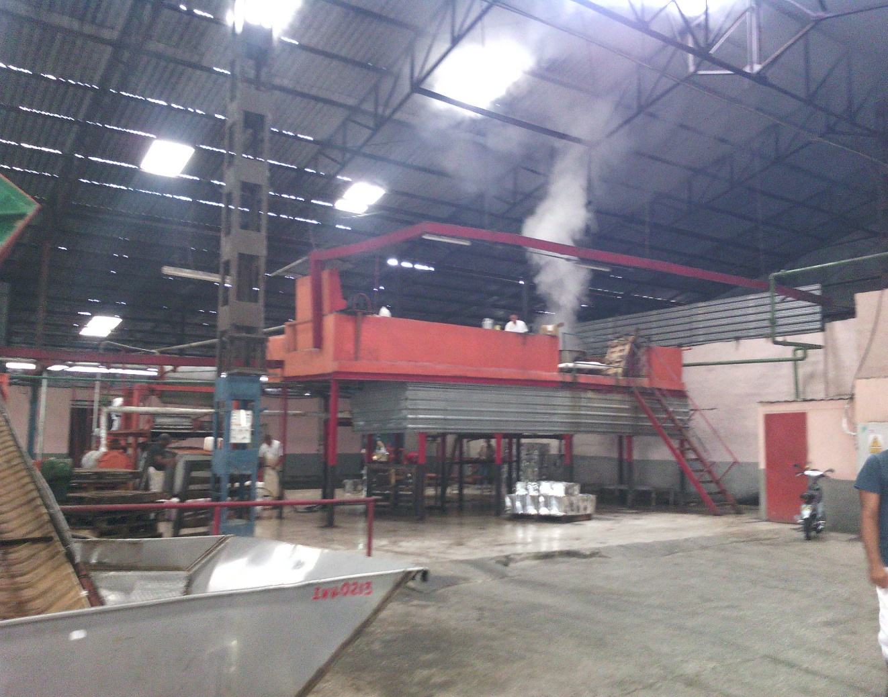

**Figura 3 Figura 4**